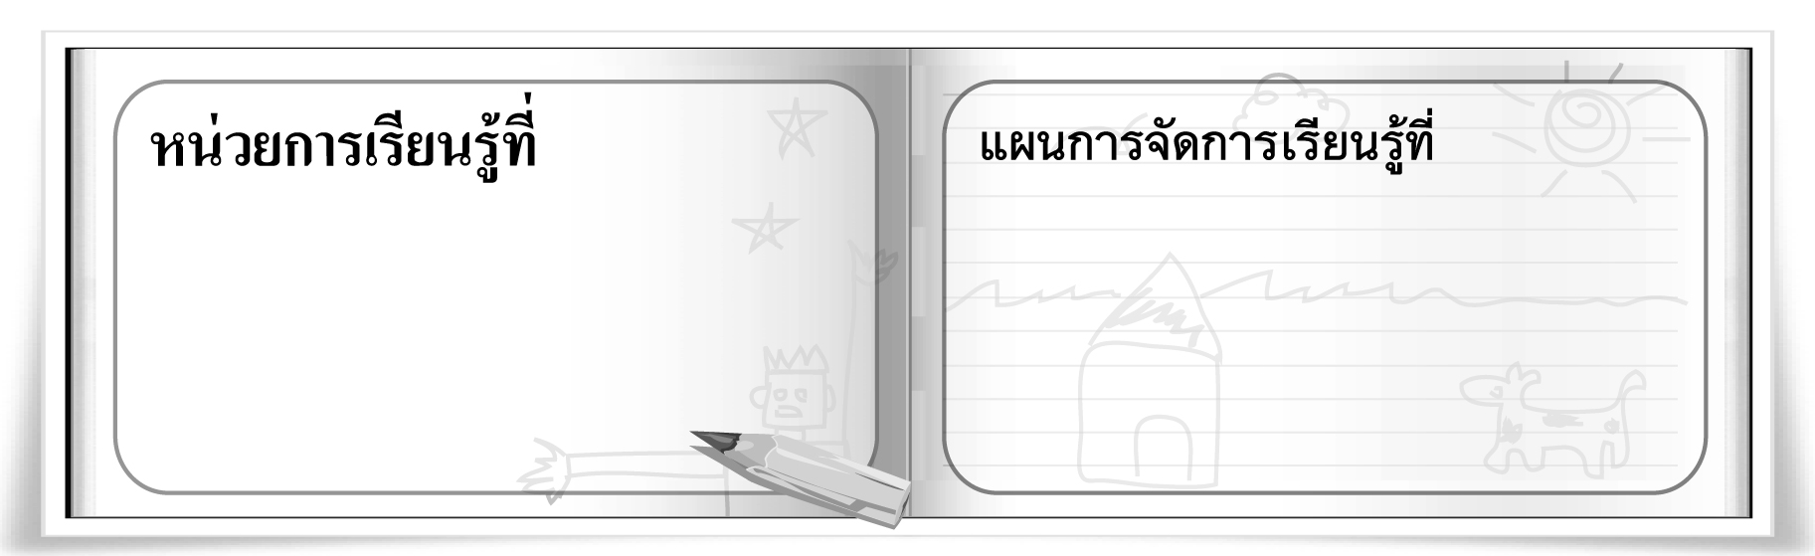
3
19
การวาดภาพที่ลงแสงเงาจาก
จินตนาการ

วาดแสงเล่นสี

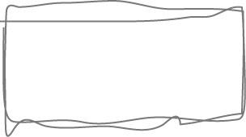
ชั้นประถมศึกษาปีที่ 5 เวลา 1 ชั่วโมง

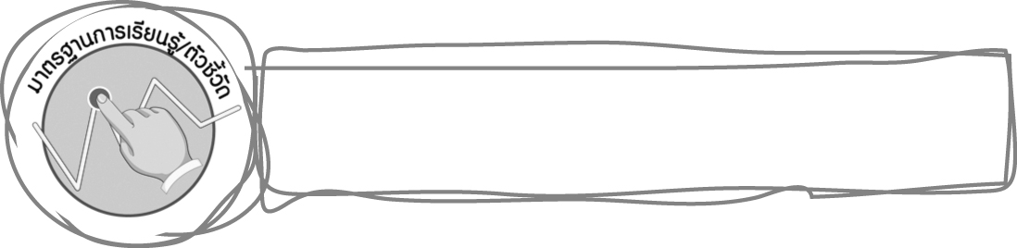
มาตรฐานการเรียนรู้/ตัวชี้วัด

มาตรฐานการเรียนรู้
ศ 1.1 สร้างสรรค์งานทัศนศิลป์ตามจินตนาการและความคิดสร้างสรรค์ วิเคราะห์ วิพากษ์วิจารณ์
คุณค่างานทัศนศิลป์ ถ่ายทอดความรู้สึก ความคิดต่องานศิลปะอย่างอิสระ ชื่นชมและประยุกต์ใช้ในชีวิตประจำวัน
ตัวชี้วัด
ศ 1.1 ป.5/3 วาดภาพโดยใช้เทคนิคของแสงเงา น้ำหนัก และวรรณะสี

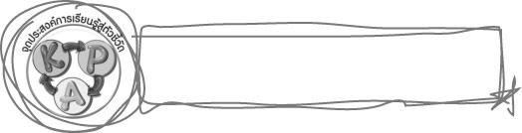
จุดประสงค์การเรียนรู้สู่ตัวชี้วัด

1. อธิบายขั้นตอนการวาดภาพและลงแสงเงาตามจินตนาการ (K)
2. ฝึกวาดภาพและลงแสงเงาตามจินตนาการ (P)
3. ชื่นชมผลงานการวาดภาพและลงแสงเงาให้กับภาพของตนเองและผู้อื่น (A)

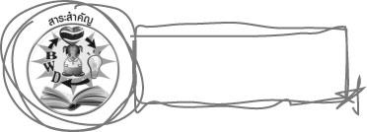
สาระสำคัญ

ความรู้และทักษะเกี่ยวกับการลงน้ำหนักแสงเงาตามธรรมชาติในภาพ เป็นพื้นฐานให้ศิลปินนำไปประยุกต์สร้างแสงเงาตามจินตนาการได้อย่างเหมาะสม

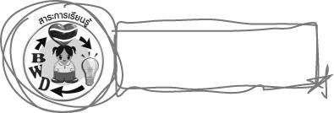
สาระการเรียนรู้

การวาดภาพที่ลงแสงเงาจากจินตนาการ

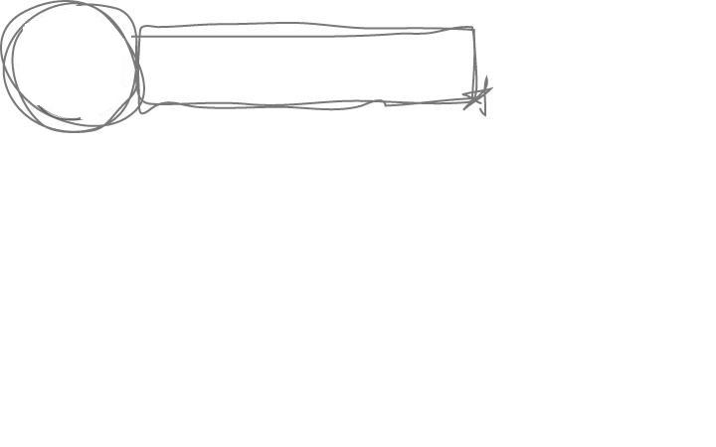

คุณลักษณะอันพึงประสงค์

ใฝ่เรียนรู้
ตัวชี้วัดที่ 4.1 ตั้งใจ เพียรพยายามในการเรียนและเข้าร่วมกิจกรรมการเรียนรู้

สมรรถนะสำคัญของผู้เรียน

ความสามารถในการคิด
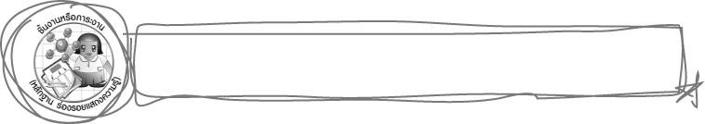
ชิ้นงานหรือภาระงาน (หลักฐาน ร่องรอยแสดงความรู้)

ภาพวาดที่ลงแสงเงาจากจินตนาการ
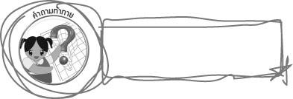
คำถามท้าทาย

นักเรียนคิดว่าจินตนาการมีความสำคัญกับการวาดภาพอย่างไร
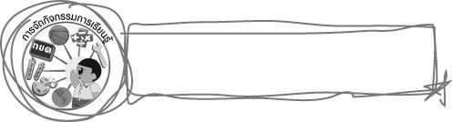
การจัดกิจกรรมการเรียนรู้

1. ให้นักเรียนร่วมกันแสดงความคิดเห็น โดยครูใช้คำถามท้าทาย ดังนี้

นักเรียนคิดว่าจินตนาการมีความสำคัญกับการวาดภาพอย่างไร

2. ให้นักเรียนทบทวนวิธีการลงแสงเงาให้กับภาพ โดยนักเรียนแต่ละคนลุกขึ้นแสดงความคิดเห็น
ในหัวข้อดังต่อไปนี้
นักเรียนชอบวิธีการลงแสงเงาให้กับภาพ วิธีใดมากที่สุด เพราะอะไร
ถ้าให้นักเรียนวาดภาพและลงแสงเงาให้กับภาพตามความคิดและจินตนาการ นักเรียนจะวาดภาพอะไร
3. ครูให้ความรู้เพิ่มเติมกับนักเรียนว่า ความรู้และทักษะเกี่ยวกับการลงน้ำหนักแสงเงาตามธรรมชาติ
ในภาพ เป็นพื้นฐานให้ศิลปินนำไปประยุกต์สร้างแสงเงาตามจินตนาการได้อย่างเหมาะสม
4. ให้นักเรียนดูตัวอย่างภาพวาดที่แสดงแสงเงาจากจินตนาการ ในชุดกิจกรรมทัศนศิลป์ ป.5 หรือครูอาจนำภาพอื่น ๆ มาให้นักเรียนดูเพิ่มเติมก็ได้
5. ให้นักเรียนเตรียมวัสดุอุปกรณ์ในการวาดภาพระบายสี
6. ให้นักเรียนวาดภาพตามความคิดและจินตนาการ จากนั้นลงแสงเงาให้กับภาพวาดของตนเองให้สวยงาม โดยครูคอยให้กำลังใจและเสนอแนะเพิ่มเติม
7. ให้นักเรียนนำภาพวาดของตนเองออกมานำเสนอ พร้อมอธิบายแรงบันดาลใจในการสร้างผลงาน และขั้นตอนในการลงแสงเงาให้กับภาพของตนเอง ครูและเพื่อน ๆ ร่วมชื่นชมในผลงาน จากนั้นให้นักเรียนลงความเห็นว่าภาพของใครมีความสวยงามที่สุด ให้เพื่อน ๆ ปรบมือแสดงความชื่นชม
8. นักเรียนและครูร่วมกันสรุปความรู้ ดังนี้
การวาดภาพที่แสดงแสงเงาจากจินตนาการ จะทำให้ผู้สร้างสรรค์ได้ผลงานที่ดีที่สุด เพราะ
ผู้สร้างสรรค์ผลงานได้ใช้ความคิด ความชอบ และจินตนาการให้กับภาพอย่างเต็มที่
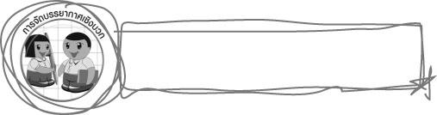
การจัดบรรยากาศเชิงบวก

ให้นักเรียนวาดภาพตามความคิดและจินตนาการ จากนั้นลงแสงเงาให้กับภาพวาดของตนเองให้สวยงาม โดยครูคอยให้กำลังใจและเสนอแนะเพิ่มเติม เมื่อสร้างสรรค์ผลงานเสร็จแล้วให้นักเรียนนำผลงานของตนเองออกมานำเสนอ พร้อมอธิบายแรงบันดาลใจในการสร้างผลงาน และขั้นตอนในการลงแสงเงาให้กับภาพของตนเอง ครูและเพื่อน ๆ ร่วมชื่นชมในผลงาน จากนั้นให้นักเรียนลงความเห็นว่าภาพของใครมีความสวยงามที่สุด ให้เพื่อน ๆ ปรบมือแสดงความชื่นชม
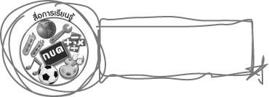
สื่อการเรียนรู้

วัสดุอุปกรณ์ในการวาดภาพระบายสี

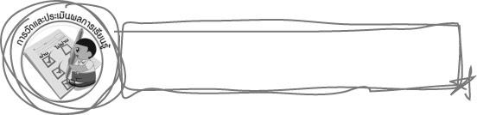
การวัดและประเมินผลการเรียนรู้

1. วิธีการวัดและประเมินผล
สังเกตพฤติกรรมของนักเรียนในการเข้าร่วมกิจกรรม
2. เครื่องมือ
แบบสังเกตพฤติกรรมการเข้าร่วมกิจกรรม
3. เกณฑ์การประเมิน
การประเมินพฤติกรรมการเข้าร่วมกิจกรรม
ผ่านตั้งแต่ 2 รายการ ถือว่า ผ่าน
ผ่าน 1 รายการ ถือว่า ไม่ผ่าน


ข้อเสนอแนะของผู้บริหารสถานศึกษา

________________________________________________________________________________________________________________________________________________________________________________________________________________________________________________________________________________________________________________________________________________________________________________________________________________________________________________________________________________________________________________________________________________________________________________________________________________________________________________________________________________________________________________________________________________________________________________________________________________________________________________________________________________________________________________________________________________________________________________________________________________________________________________________________________________________________________________________________________________________________________________________________________________________________________________________________________________________________________________________________________________________________________________________________________________________________________________________________________________________________________________________________________________________________________________________________________________________________________________________________________________________________________________________________________________________________________________________________________________________________________________________________________________________________________________________________________________________________________________________________________________
________________________________________________________________________________________________________________________________________________________________________________________________________________________________________________________________________________________________________________________________________________________________

ลงชื่อ__________________ (ผู้บริหารสถานศึกษา)
(__________________)
_____/_____/_____

บันทึกหลังการสอน

ผลการจัดการเรียนการสอน
________________________________________________________________________________________________________________________________________________________________________________________________________________________________________________________________________________________________________________________________________________________________________________________________________________________________________________________
________________________________________________________________________________________

ปัญหา/อุปสรรค
________________________________________________________________________________________________________________________________________________________________________________________________________________________________________________________________________________________________________________________________________________________________________________________________________________________________________________________________________________________________________________________________________________

แนวทางแก้ไข
________________________________________________________________________________________________________________________________________________________________________________________________________________________________________________________________________________________________________________________________________________________________________________________________________________________________________________________________________________________________________________________________________________

ลงชื่อ__________________ (ผู้บันทึก)
(__________________)
_____/_____/_____

